Уважаемые работники образования!
Уже 10 лет Профсоюзы Севастополя при поддержке Правительства города проводят конкурс "Севастопольские мастера". В этом году в номинации "Учитель года" победителем стала Зубарева Анна Алексеевна ГБОУ СОШ № 30 , в номинации "Воспитатель года"- Савенкова Оксана Николаевна ГБДОУ «Детский сад № 129», в номинации "Педагог-психолог"- Колесниченко Елена Александровна ГБДОУ «Детский сад № 28».
Главным отличием проведения конкурса в 2019 году стал розыгрыш автомобиля " Lada Granta". Благодаря поддержке профессионального союза работников отрасли образования победителем он-лайн голосования стала работник ГБДОУ "Детский сад № 129" Савенкова Оксана Николаевна.

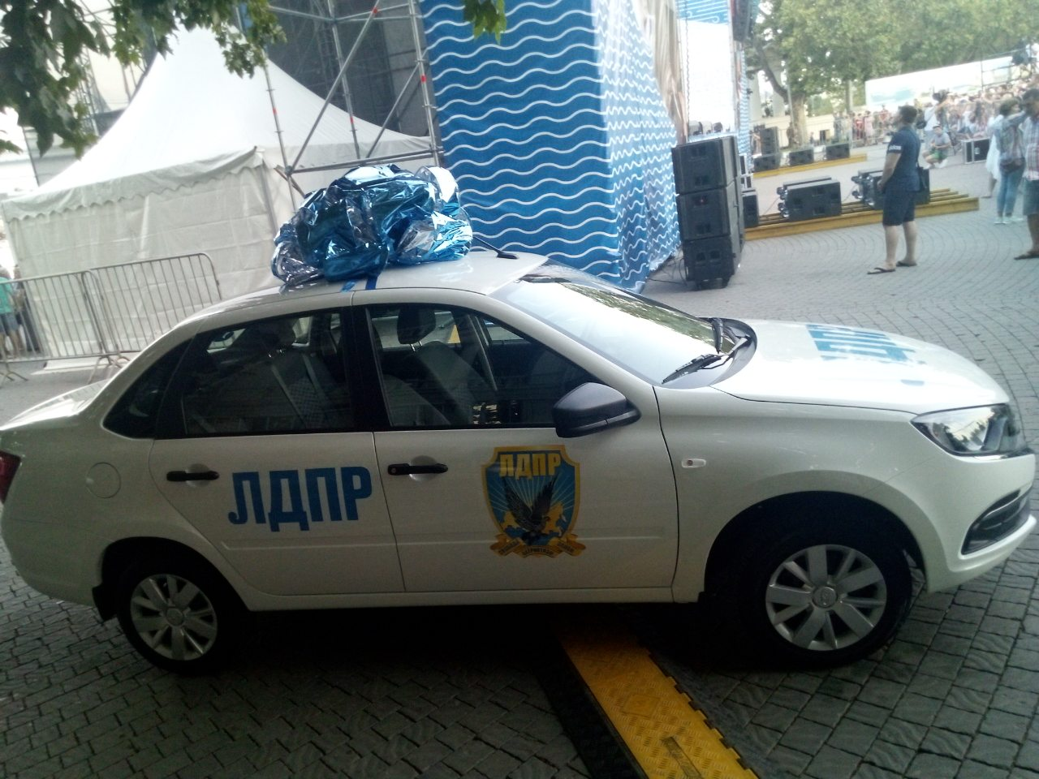

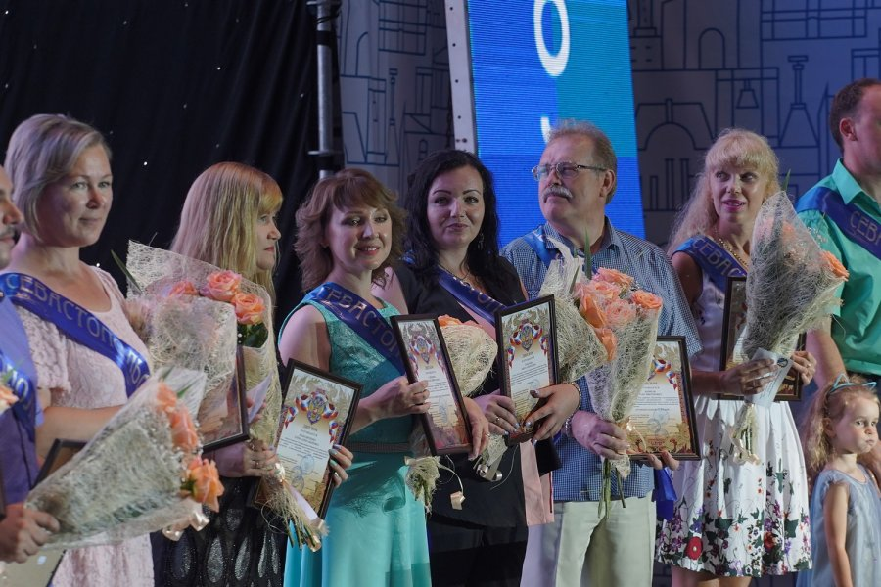

ПОЗДРАВЛЯЕМ!

